附件3
镇海九龙山庄行车路线图
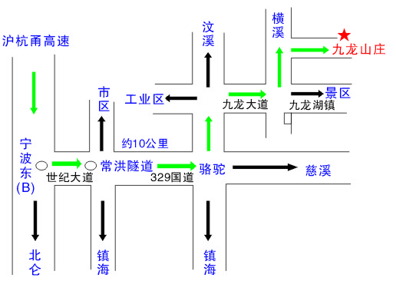
1、海曙、江北方向：
走育才路—康庄路—骆费路—九龙大道—九龙山庄。
2、江东方向：
从常洪隧道直行，沿世纪大道直行，在庒市这里也不要进入329国道，还是世纪大道直行，一直到镇海大道（或镇骆路）左转直行，与329国道交叉口还是直行到九龙大道右转。
3、北仑象山、余姚方向：
走宁波绕城高速，往镇海九龙湖出口下直行九龙湖大道到九龙山庄。
4、慈溪方向：
走329国道，往龙山方向开，过了龙山后路上有指示标指示往九龙湖方向开，会看到九龙山庄指示牌。

